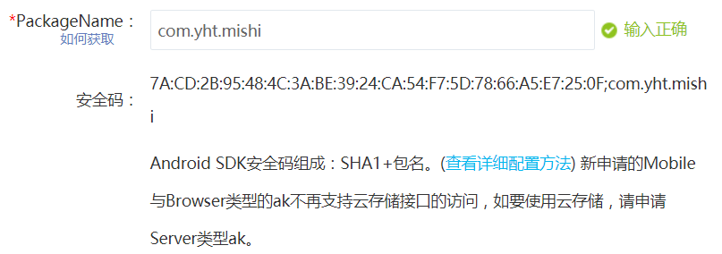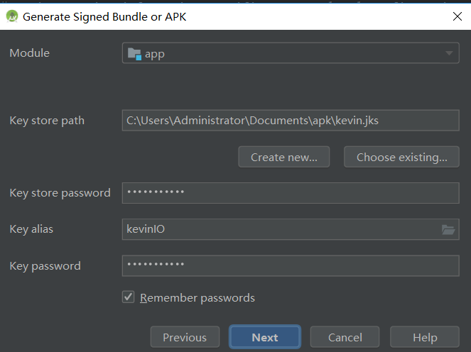

应用访问ak
CRS0NETCAMyI3sP2mARQihTph3fBwccv

主要目标：
- 导航
- 登录，注册
- 推荐
- 健康值
- 本地服务器

重庆工商大学经纬度：106.58235878417582, 29.513701558059218

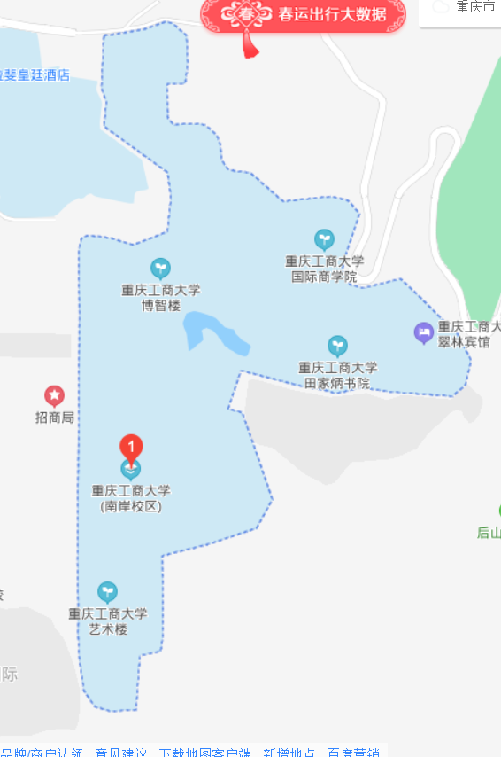

地图样式ID：964c7bb9db95c19bc6b7aea166cebaff
添加了不透明度：20f75664929a20953aad0f9c70dbff00

LatLng northeast = new LatLng(29.520453,106.594659);
LatLng southwest = new LatLng(29.503731,106.580933);

松园：106.586727,29.509059
菊园：106.585173,29.506399
筱园：106.588394,29.514611
兰园：106.583448,29.514336
夺命坡：106.582825,29.512607

marker添加食堂的具体信息，通过bundle放进extrainfo
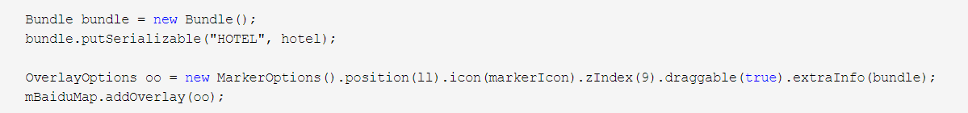

infowindow：①食堂概况②美食推荐③到这去

松园食堂id是:2131165295

